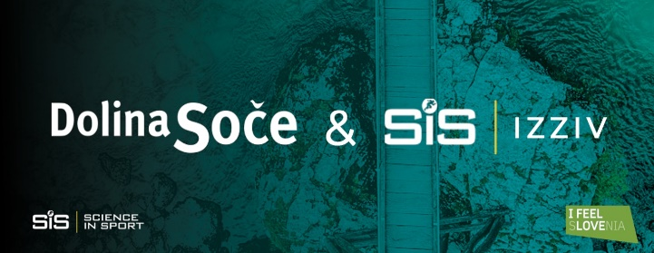

Dolina Soče – SiS IZZIV
Šteje za POKAL SLOVENIJE
ORGANIZATOR | Kolesarski klub Soča Kobarid
DATUM | 28.5.2022 ob 11h (start center Kobarida)
PROGA | Kobarid - Idrsko (leteči start) - Livek – Livške ravne
DOLŽINA PROGE | 11 km
VIŠINSKA RAZLIKA | 830 m
KATEGORIJE | Amater od 15 do 29 let  Master A od 30 do 34 let  Master B od 35 do 39 let  Master C od 40 do 44 let  Master D od 45 do 49 let  Master E od 50 do 54 let  Master F od 55 do 59 let  Master G od 60 do 64 let  Master H od 65 do 69 let  Master I od 70 do 74 let  Master J od 75 let naprej  Ženske A do 39 let  Ženske B od 40 do 49 let  Ženske C od 50 do 59 let  Ženske D od 60 let naprej  Kategorije U23 in Elite tekmujejo izven konkurence.
ŠTART | Štart za vse kategorije v centru Kobarida ob 11:00 uri
PRIJAVE | Prijave zbiramo na samem startu (center Kobarida) od 8:30 do 10:30, pred prijave na www.prijavim.se
ŠTARTNINA  RAZGLASITEV REZULTATOV | Znaša 20 eur in se poravna na prijavnem mestu na dan prireditve. Člani KK Soče s poravnano članarino 2022 imajo startnino brezplačno.  Razglasitev rezultatov bo ob 13:30 v vasi Livek (Nogometno igrišče) ŠD Livek, kjer bo tudi pogostitev.
OSTALE DOLOČBE | Tekmuje se po predpisih tehničnega pravilnika UCI in KZS ter določilih tega razpisa.  Tekmovalci vozijo na lastno odgovornost.  Organizator ne odgovarja za škodo, ki si jo tekmovalci povzročijo med seboj ali proti tretjim osebam.  V soglasju z sodniškim zborom si organizator pridružuje pravico spremembe tega razpisa.  Kolesarska čelada je OBVEZNA.  Tekmuje se po predpisih Tehničnega pravilnika UCI in KZS ter določilih tega razpisa. Tekmovalci so obvezani,  da se odzovejo na morebiten poziv na doping kontrolo. V času tekmovanja bo na trasi mobilna zapora ceste.  Med tekmovanjem smejo biti na progi le vozila, ki jih določi organizator, ter vozila policije. Vsi tekmovalci  vozijo na lastno odgovornost in so dolžni upoštevati cestno prometne predpise. S svojim startom se obvežejo, da bodo vozili v skladu s tem razpisom, v skladu s pravilniki KZS, po navodilih organizatorja, redarjev, sodnikov in policije. Organizator ne odgovarja za posledice, ki bi nastale zaradi nespoštovanja predpisov in navodil ob startu, kakor tudi ne za morebitno škodo, ki jo tekmovalci napravijo sebi, med seboj in proti tretji osebi. V soglasju s sodniškim zborom si organizator pridružuje pravico spremembe tega razpisa.
NAGRADE | Prvi trije v kategoriji prejmejo pokale ter medalje, ter praktične nagrade. Vsi tekmovalci prejmejo topel obrok.
Proga:https://tinyurl.com/socasisizziv | Kontakne osebe:  Matevž 031-645-312  Peter 031-846-634
